TIẾT 21. ÔN TẬP ĐỌC NHẠC: NHỮNG NGƯỜI BẠN CỦA ĐÔ RÊ MI
- THƯỜNG THỨC ÂM NHẠC: NHẠC SĨ VÔN-GĂNG A-MA-ĐỚT MÔ-DA
- VẬN DỤNG SÁNG TẠO: DÀI - NGẮN

I. Yêu cầu cần đạt:
1. Kiến thức:
- Đọc được bài đọc nhạc Những người bạn của Đô Rê Mi kết hợp ghép với nhạc đệm, gõ đệm.
- Nhớ được nội dung câu chuyện Mô- da thần đồng âm nhạc.
- Phân biệt được yếu tố dài - ngắn theo yêu cầu.
2. Năng lực:
*Năng lực đặc thù:
- Cảm nhận được cao độ đi lên của các nốt Đô, Rê, Mi, Pha, Son.
- Bước đầu biết quan sát tranh và kể lại câu chuyện theo cách nhớ của HS.
- Cảm nhận được tính chất âm nhạc trong sáng nhẹ nhàng, bức tranh mùa xuân yên bình qua bài hát Khát vọng mùa xuân của Mô- da.
- Biết thể hiện được yếu tố dài - ngắn theo yêu cầu.
*Năng lực chung: Tích cực, chủ động tham gia hoạt động học tập cùng tập thể/ nhóm/ cặp đôi hoặc cá nhân ở lớp.
3. Phẩm chất: Giáo dục HS nuôi dưỡng tình yêu đối với âm nhạc.
II. Đồ dùng dạy học:
- Nhạc cụ; Đàn, thanh phách – loa blutooth.
- Bài giảng ĐT.
III. Các hoạt động dạy - học chủ yếu:
Hoạt động của GV | Hoạt động của HS
1. Khởi động: 2- 3’  *Mục tiêu: Giúp HS nhớ lại tên các nốt nhạc đã học, tạo sự hứng khởi để kết nối với nội dung bài mới.  *Cách thực hiện:  - Tổ chức cho HS chơi “Những người bạn của Đô – Rê –Mi”  - GV chia lớp thành 3 nhóm mỗi nhóm mang tên 1 nốt nhạc.  - Phổ biến luật chơi: Cô gọi tên nốt nào nhóm đó đứng dạy đọc tên nốt và đưa thế bàn tay đúng tên nốt.  - Từ chậm đến nhanh nhóm nào không phát hiện tên mình hoặc làm sai thế nay là thua yêu cầu hát tặng lớp 1 bài.  - GVNX, giới thiệu ND tiết học.  2. Thực hành-luyện tập: 9-10’  Ôn tập đọc nhạc Những người bạn của Đ- R- M:  *Mục tiêu: Đọc được bài đọc nhạc Những người bạn của Đô Rê Mi kết hợp ghép với nhạc đệm, gõ đệm. Cảm nhận được cao độ đi lên của các nốt Đô, Rê, Mi, Pha, Son.  *Cách thực hiện:  - GV đàn hoặc mở nhạc đệm cho HS đọc 1 -2 lần.  - Yêu cầu HS nhận xét.  - GV nhận xét và sửa sai (nếu có)  - GV hướng dẫn HS thực hành luyện tập theo nhiều hình thức:  + Chia nhóm đọc nối tiếp.  + Đọc theo từng cặp.  + Đọc cá nhân.  - GV mở nhạc đệm và yêu cầu HS đọc nhạc kết hợp gõ đệm theo nhịp/ phách bằng nhiều hình thức: cá nhân/ cặp/ nhóm/ cả lớp.  * Đọc nhạc kết hợp vận động theo nhịp.  - Đọc và vận động.  - GV gợi ý và hướng dẫn HS đọc nhạc đứng lên, ngồi xuống theo các câu:  + Câu1: đứng lên (giai điệu đi lên)  + Câu 2: ngồi xuống (giai điệu đi xuống).  - Hướng dẫn đọc nhạc vươn tay lên. Hạ tay xuống.  + Câu1: Vươn tay lên (giai điệu đi lên)  + Câu 2: Hạ tay xuống (giai điệu đi xuống).  - Yêu cầu HS nhận xét.  - GV nhận xét – đánh giá.  - GV hỏi HS có cách vận động nào khác không?  - Khuyến khích HS sáng tạo và chỉnh sửa góp ý cho phù hợp…  3. Tìm hiểu khám phá: (11-12p)  Thường thức âm nhạc: Nhạc sĩ Vôn-găng A-ma-đớt Mô-da:  *Mục tiêu: Nhớ được nội dung câu chuyện: Mô- da thần đồng âm nhạc, bước đầu biết quan sát tranh và kể lại câu chuyện.  *Cách thực hiện:  + Tìm hiểu nội dung câu chuyện:  - YC HS quan sát tranh SGK,  - GV đàm thoại và gợi mở HS nhận xét và trả lời từng bức tranh.  * Tranh 1: + Có những nhân vật nào trong tranh?  + Bố, mẹ, chị của Mô- da đang làm gì? (Mẹ cũng là một ca sĩ hát rất hay)  * Tranh 2: Tài năng của Mô- da được bộc lộ từ bé.  + Mô- da có khả năng đặc biệt như thế nào?  * Tranh 3: Mô- da đang biểu diễn trong Hoàng cung.  +Mọi người làm gì khi nghe Mô- da chơi đàn?  - GV kể chuyện.  - GV đặt câu hỏi để GDHS qua câu chuyện:  +Em thấy cần học Mô- da đức tính gì? (Chăm chỉ)  +Vì sao Mô- da được gọi là thần đồng?  (Tài năng Mô- da bộc lộ từ rất bé: Biết chơi đàn piano, vi-ô-lông, sáng tác nhạc, đi biểu diễn nhiều nơi trên thế giới…)  *Kể chuyện theo tranh.  - GV yêu cầu 1 - 2 HS kể chuyện về Mô-da theo tranh.  - Yêu cầu HS nhận xét.  - GV nhận xét – đánh giá.  - GV hỏi:  +Em thích nhất bức tranh nào trong câu chuyện? vì sao?  * Liên hệ: - Giáo dục HS nuôi dưỡng tình yêu đối với âm nhạc. Có tinh thần rèn luyện để phát triển năng khiếu âm nhạc.  *Nghe bài hát: Khát vọng mùa xuân: 5-6’  *Mục tiêu: Cảm nhận được tính chất âm nhạc trong sáng nhẹ nhàng, bức tranh mùa xuân yên bình qua bài hát Khát vọng mùa xuân của Mô- da.  *Cách thực hiện:  - Giới thiệu về bài hát.  - GV cho HS nghe bài hát Khát vọng mùa xuân.  - GV yêu cầu và gợi mở HS trả lời câu hỏi:  + Bài hát nói về cảnh đẹp mùa nào trong năm?  +Tính chất âm nhạc nhẹ nhàng du dương hay nhanh và dữ dội?  +Có những hình ảnh nào trong bài hát? Cảm xúc của em khi nghe xong bài hát Khát vọng mùa xuân.  - GV cho HS nghe và vận động theo ý thích.  4. Vận dụng - Sáng tạo: 3- 4’  *Mục tiêu: Phân biệt và thể hiện được yếu tố dài - ngắn theo yêu cầu.  *Cách thực hiện:  - GV giới thiệu: Trong cuộc sống có rất nhiều âm thanh khác nhau, có những âm thanh tạo thành âm nhạc, có những âm thanh để cho ta phân biệt được nhũng sự vật, hiện tượng trong cuộc sống. Bây giờ cô sẽ cho chúng ta nghe 1 số âm thanh quen thuộc trong cuộc sống và đố chúng mình biết đó là âm thanh gì nhé.  - Cho HS quan sát/ nghe tiếng tàu hoả và mô phỏng dài - ngắn.  (Tu uuuuuuu xịch xịch xịch)  +Đây là âm thanh gì?  +Âm thanh gì quanh ta có yếu tố dài ngắn?  - GV chia lớp làm 2 nhóm và hướng dẫn cách chơi.  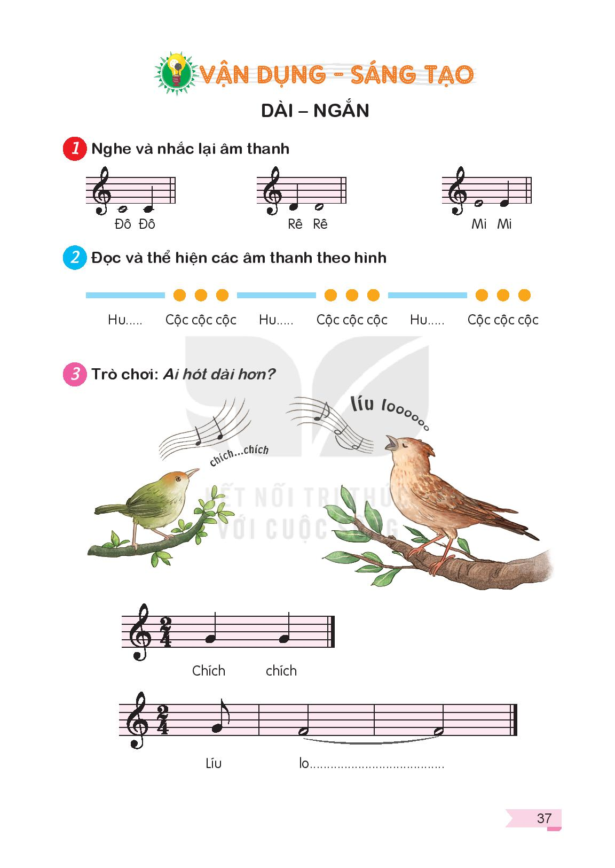  + Nhóm 1: Hu ..... liền một hơi (4 phách).  + Nhóm 2: Cộc cộc cộc ... ngắt từng từ (mỗi từ 1 phách, sau 3 từ nghỉ một phách rồi lặp lại)  - Kết hợp hai nhóm thể hiện cùng nhau. Có thể hoán đổi nhóm và lặp lại trò chơi.  - GV gợi ý cho HS thể hiện các động tác phụ họa khi chơi trò chơi.  - Yêu cầu HS nhận xét.  - GV nhận xét – đánh giá sau giờ học. | - Chơi trò chơi.  - Nhắc lại tựa bài.  - HS đọc nhạc.  - HS nhận xét.  - HS lắng nghe và sửa sai (nếu có)  - HS thực hành.  - HS thực hiện theo yêu cầu của GV.  - HS thực hiện.  - HS thực hiện.  - HS nhận xét.  - HS lắng nghe.  - HS sáng tạo cách vận động (nếu có)  - HS quan sát.  - HS trả lời câu hỏi:  + Bố/ mẹ/ chị gái và Mô-da.  + Bố, chị đang chơi đàn, mẹ đang bế Mô- da.  + Mô- da biết sáng tác nhạc từ bé và rất chăm tập đàn.  + Khi Mô- da chơi đàn mọi người chăm chú lắng nghe và thán phục.  - HS nghe kể chuyện.  - HS trả lời theo hiểu biết  - HS thực hành kể chuyện.  - HS nhận xét.  - HS lắng nghe.  - HS trả lời theo ý mình.  - HS lắng nghe và ghi nhớ.  - HS lắng.  - HS trả lời.  + Mùa xuân  + Nhẹ nhàng, du dương.  + Cây lá xanh tươi, chim hót, hoa nở, suối chảy….  - HS thực hiện.  - HS lắng nghe  - HS lắng nghe.  - HS trả lời.  - HS chơi trò chơi.  - HS chơi trò chơi kết hợp phụ họa.  - HS nhận xét.  - HS lắng nghe.

